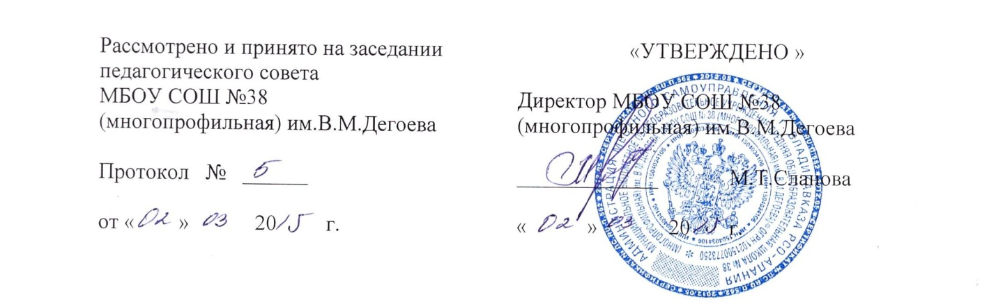

**ПОЛОЖЕНИЕ**

**о школьном методическом объединении**

1. **Общие положения.**

При наличии в образовательном учреждении более двух учителей, работающих по одной и той же специальности, или более трёх педагогов, работающих по одному циклу предметов (гуманитарный, естественно-математический, физико-математический естественно-географический и другие) создаётся методическое объединение учителей, совершенствующих своё методическое и профессиональное мастерство, организующих взаимопомощь для обеспечения современных требований к обучению и воспитанию молодёжи, объединяющих творческие инициативы, разрабатывающих современные требования к обучению и воспитанию молодёжи.

1. **Задачи методического объединения учителей - предметников**

В работе методических объединений учителей в различных видах деятельности предполагается решение следующих задач:

* изучение нормативной и методической документации по вопросам образования;
* отбор содержания и составление учебных программ по предмету с учётом вариативности и разноуровневости преподавания;
* утверждение индивидуальных планов работы, анализ авторских программ и методик;
* утверждение аттестационного материала для процедуры итогового контроля в переводных классах, аттестационного материала для проведения итоговой аттестации в выпускных классах (для устных экзаменов);
* проведение анализа состояния преподавания предмета;
* организация взаимопосещений уроков по определенной тематике с последующим самоанализом и анализом достигнутых результатов;
* организация открытых уроков по определённой теме с целью ознакомления с методическими разработками по предмету;
* изучение передового педагогического опыта;
* экспериментальная работа по предмету;
* выработка единых требований к оценке результатов освоения программы на основе образовательных стандартов по предмету;
* разработка системы промежуточной и итоговой аттестации обучающихся (тематическая, семестровая, зачётная и т.д.);
* ознакомление с методическими разработками различных авторов по предмету, анализ методов преподавания предмета;
* проведение отчётов о профессиональном самообразовании учителей, работе на курсах повышения квалификации;
* организация и проведение предметных недель (декад) в образовательном учреждении; организация и проведение первого этапа предметных олимпиад, конкурсов, смотров;
* организация внеклассной работы по предмету с обучающимися (факультативные курсы, кружки и т.п.);
* работа по приведению средств обучения по предмету в соответствие с современными требованиями к учебному кабинету, к оснащению урока.

1. **Организация работы методического объединения**

Для организации своей работы методическое объединение учителей избирает председателя.

Деятельность методического объединения организуется на основе планирования, осуществляемого исходя из плана работы школы, рекомендаций рай(гор)методкабинетов, методической темы, принятой к разработке педагогическим коллективом. В процессе планирования учитываются индивидуальные планы профессионального самообразования учителей. План работы объединения утверждается заместителем директора по УВР.

Методическое объединение учителей часть своей работы осуществляет на заседаниях, где анализируются или принимаются к сведению решения задач, изложенных в разделе II.

Методическое объединение учителей может организовать семинарские занятия, цикл открытых уроков по заданной и определённой тематике.

В течение учебного года проводится не менее 4-х заседаний методического объединения учителей; практический семинар с организацией тематических открытых уроков или внеклассных мероприятий.

На заседаниях методического объединения ведётся протокол. В конце учебного года каждый руководитель МО отчитывается о результатах работы, заместитель директора образовательного учреждения анализирует работу методического объединения. План работы, тетрадь протоколов заседаний методического объединения, отчёты о проделанной работе хранятся в школе в течение 3-х лет.

1. **Права методического объединения учителей**

Методическое объединение имеет право вносить предложения руководству школы по распределению учебной нагрузки по предмету при тарификации, оплате труда педагогических сотрудников за заведование учебными кабинетами, проведение занятий предметных кружков, студий.

Методическое объединение решает вопрос о возможности организации углубленного изучения предмета в отдельных классах при наличии достаточных средств обучения.

Методическое объединение учителей самостоятельно выбирает систему промежуточной аттестации обучающихся, определяет критерии оценок.

1. **Обязанности членов методического объединения**

Каждый учитель школы должен являться членом одного из методических объединений и иметь собственную программу профессионального самообразования. Он обязан:

* участвовать в заседаниях методобъединения, практических семинарах и т.д.;
* стремиться к повышению уровня профессионального мастерства;
* знать тенденции развития методики преподавания предмета;
* владеть основами самоанализа педагогической деятельности.